**[Μια αγία με κατάθλιψη](http://amfoterodexios.blogspot.com/2020/07/blog-post_25.html)**

[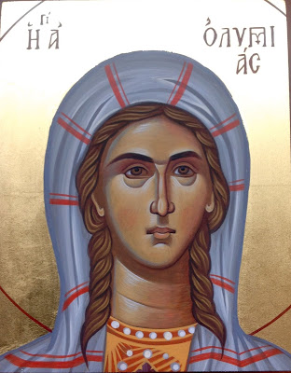](https://1.bp.blogspot.com/-pTJwcnK-XH8/XwIHXVu7G-I/AAAAAAAAHhI/8ECMc65ZdL0hnJXZj1AD3HZSPkLfJr6TgCNcBGAsYHQ/s1600/%25CE%25B1%25CE%25B3%25CE%25AF%25CE%25B1%2B%25CE%259F%25CF%2585%25CE%25BC%25CF%2580%25CE%25B9%25CE%25AC%25CE%25B4%25CE%25B1.jpg)

 Η αγία **Ολυμπιάδα**που η μνήμη της τιμάται στις 25 Ιουλίου, έπασχε από **κατάθλιψη**.

Το ότι έπασχε από κατάθλιψη το φανερώνουν οι Επιστολές του Αγίου Ιωάννου του Χρυσοστόμου που της έστελνε για να την στηρίζει όταν εκείνος είχε εξοριστεί. Πιθανόν να ήταν τρία τα σημαντικά γεγονότα που οδήγησαν στην κατάθλιψη:  
  
α) Εξόρισαν τον Αγ. Ιωάννη Χρυσόστομο, Πνευματικό της Πατέρα.  
  
β) Έμεινε χήρα δυο χρόνια μετά το γάμο της.  
  
γ) Έμεινε ορφανή, πολύ μικρή.

* Ο Άγιος Πορφύριος δίδασκε σε ανθρώπους που ζητούσαν τις συμβουλές του, για να απαλλαγούν από την κατάθλιψη, τους συνιστούσε να ασχοληθούν με κάτι ενδιαφέρον και δημιουργικό: «Η εργασία, το ενδιαφέρον για τη ζωή. Η τέχνη, ο κήπος, τα λουλούδια… πολύ σπουδαία πράγματα. Η μελέτη τής Αγίας Γραφής, το ενδιαφέρον προς τη θρησκεία, προς την αγάπη τού Θεού».
* Η Αγία Ολυμπιάδα είναι παράδειγμά μας γιατί δεν άφησε το πρόβλημα της, να σταματήσει την πορεία προς την Αγιότητα. **Όσοι σήμερα πάσχουν από κατάθλιψη μπορούν να ζητούν από εκείνη να πρεσβεύει στον Κύριο για την θεραπεία τους.**Γιατί όταν έρθει ο Χριστός, ΟΛΑ μπορούν να διορθωθούν.